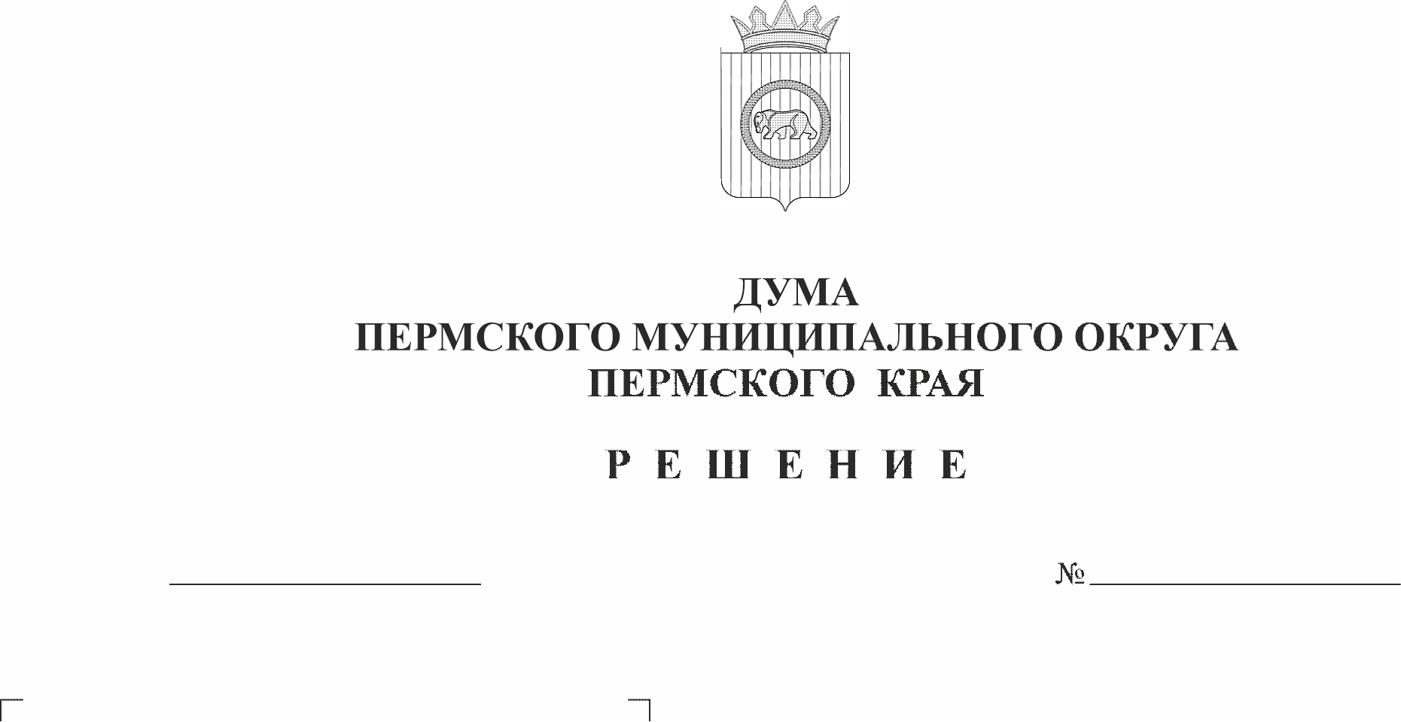
О награждении Почетной грамотой Пермского муниципального округа Пермского края акционерного общества «Курорт Усть-Качка»
476-п
27.08.2026
В соответствии с Положением о муниципальных наградах Пермского муниципального округа Пермского края, утвержденным решением Думы Пермского муниципального округа Пермского края от 23 ноября 2023 г. № 269, на основании решения наградной комиссии Пермского муниципального округа Пермского края от 10 августа 2026 г.
Дума Пермского муниципального округа Пермского края РЕШАЕТ:
1. Наградить Почетной грамотой Пермского муниципального округа Пермского края акционерное общество «Курорт Усть-Качка», за значительный вклад в развитие Пермского муниципального округа Пермского края и в связи с 90-летним юбилеем со дня основания.
2. Контроль за исполнением настоящего решения возложить на комитет Думы Пермского муниципального округа Пермского края по местному самоуправлению и социальной политике.

Председатель Думы
Пермского муниципального округа Д.В. Гордиенко

